

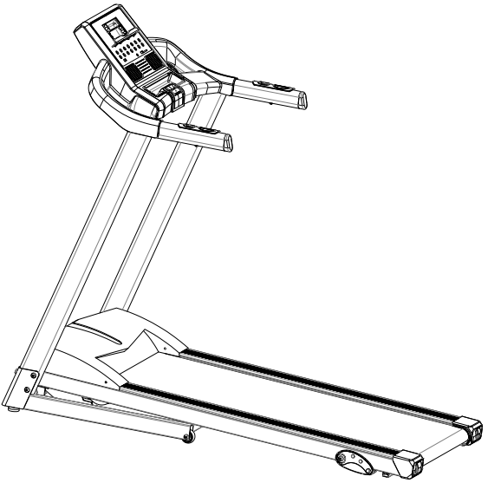

**Használati útmutató:** Diadora Edge 1.5 futópad **kód:** 7660 **HU**

**Tisztelt Vásárlónk!**

Örülünk, hogy a **Diadora** készülék mellett döntött. Ezt a minőségi terméket otthoni használatra tervezték. A készülék összeszerelése előtt gondosan olvassa el a használati utasítást. A készüléket csak a jelen kezelési útmutatóban leírtak szerint használja. Tartsa meg ezt a kézikönyvet a készülék működésével kapcsolatos későbbi hivatkozásokhoz. Jó szórakozást és sikert kívánunk az edzéshez. Kíván a **Diadora** csapata

**Garancia**

A **Diadora** minőségi termékeit otthoni fitnesz edzésekhez tervezték és tesztelték. Az eladó 2 év garanciát vállal erre a termékre. A garancia nem terjed ki a helytelen telepítés, a helytelen karbantartás, a mechanikai sérülések, az alkatrészek elhasználódása, normál használat, elkerülhetetlen események, szakszerűtlen beavatkozások, nem megfelelő kezelés vagy helytelen elhelyezés által okozott károkra. Panasz esetén forduljon hozzánk. A jótállási időszak az eladás napján kezdődik (ezért őrizze meg a vásárlás igazolását).

**Vevőszolgálat**

Jegyezze fel a termék pontos nevét és sorozatszámát, hogy a legjobban segítsünk Önnek a készülékével kapcsolatos problémák megoldásában. Ezeket az információkat a számlán találja meg.

**Utasítások a készülék üzemen kívüli helyezés utáni kezeléséhez**

A **Diadora** berendezés újrahasznosítható. Kérjük, az élettartama végén adja vissza készülékét egy hulladékgyűjtő helyre (vagy kijelölt helyre).

**Elérhetőség:**

Duvlan s.r.o.

K Zornici 1990/23

957 01 Bánovce nad Bebravou e-mail: servis@duvlan.com web: www.duvlan.com

**Utasítások**

Ez a kezelési útmutató csak az ügyfél számára készült. A **Diadora** nem vállal felelősséget a termék fordításából vagy műszaki változtatásaiból eredő hibákért.

**Fontos biztonsági tudnivalók**

A súlyos sérülések kockázatának csökkentése érdekében a termék használata előtt olvassa el az alábbi biztonsági utasításokat. Fontos információkat fog megtudni a készülék biztonságáról, megfelelő használatáról és karbantartásáról. Őrizze meg ezt a használati utasítást a jövőbeni javítások, karbantartások vagy alkatrészek megrendeléséhez**.**

1. Ezt az eszközt nem használhatja **110 kg-nál** nagyobb testtömegű személy.
2. A készüléket felnőttek edzésére tervezték. Ne hagyjon gyermekeket és háziállatokat felügyelet nélkül a futópad mellett.
3. Helyezze a készüléket csúszásmentes felületre. Ha meg akarja védeni a padlóját, helyezzen védőszőnyeget a készülék alá.
4. Biztosítson elegendő helyet a készülék biztonságos használatához. A gép közelében min. 0,6 m szabad területnek kell lennie.
5. A készüléket beltérben használja, és védje a nedvességtől és a portól. Ne helyezze a készüléket fedett verandára vagy víz közelébe.
6. A készüléket otthoni használatra tervezték. HC alkalmazási és hatékonysági osztály (STN EN957 - 10 szabvány). Az eszköz kereskedelmi használatára az eszközre a gyártói garancia nem vonatkozik.
7. Az eszköz nem alkalmas terápiás alkalmazásra.
8. Egészségügyi szövődmények és korlátozások esetén konzultáljon orvosával az edzésről. Meg fogja mondani, hogy melyik edzés alkalmas az Ön számára.
9. A helytelen edzés és képességeinek túlértékelése károsíthatja egészségét.
10. Ha hányinger, mellkasi fájdalom vagy légszomj tapasztal edzés közben, azonnal hagyja abba az edzést és forduljon orvoshoz.
11. Ne kezdje el az edzést, amíg nem biztos abban, hogy a készülék megfelelően ki van nyitva és beállítva.
12. A készülék telepítésekor kövesse pontosan az utasításokat.
13. Csak eredeti DIADORA alkatrészeket használjon.
14. Húzza meg határozottan az összes mozgó alkatrészt, hogy megakadályozza, hogy az edzés közben kilazuljon.
15. Ne használja a készüléket mezítláb vagy laza cipővel. Edzés közben ne viseljen laza ruházatot. Vegye le az összes ékszert, mielőtt elkezd edzeni. Fogja össze a haját, hogy az ne zavarja Önt edzés közben.
16. A sérült alkatrészek veszélyeztethetik az Ön biztonságát és befolyásolhatják a készülék élettartamát.
17. Rendszeresen ellenőrizze az összes anya és csavar szorosságát.
18. A készülék minden összeszerelését / szétszerelését gondosan kell elvégezni.
19. Tartsa távol a kezét és a lábát a mozgó alkatrészektől.
20. Súly: 42 kg.
21. Méretek (h x sz x m): 155 x 64 x 123 cm

**ÁBRA**

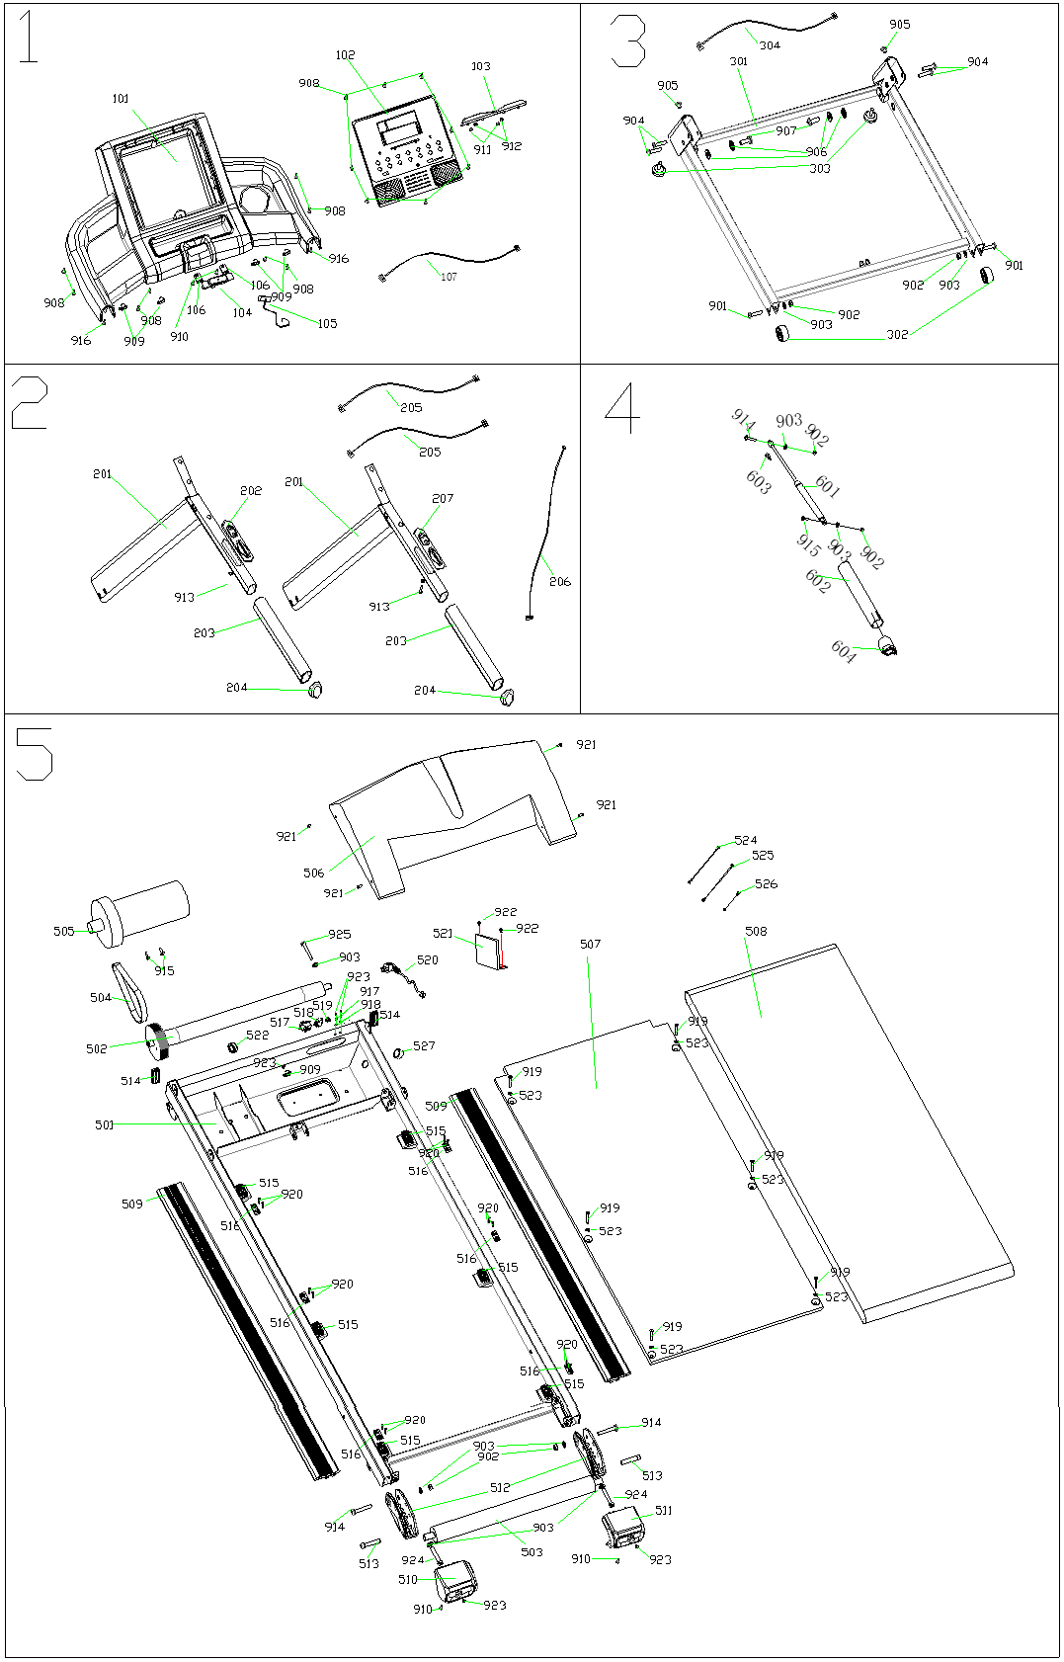

**Alkatrész lista**

|  |  |  |  |  |  |
| --- | --- | --- | --- | --- | --- |
| **S.sz** | **Megnevezés** | **DB** | **S.sz** | **Megnevezés** | **DB** |
| 101 | Konzol takaró 0061EB | 1 | 516 | Vezető blok T alakú | 6 |
| 102 | Panel 0061EB | 1 | 517 | Kapcsoló | 1 |
| 103 | Tablet tartó | 1 | 518 | Önkapcsoló | 1 |
| 104 | Biztonsági kulcs kerete | 1 | 519 | Tápkábel csat | 1 |
| 105 | Biztonsági kulcs | 1 | 520 | Vezetőkábel vég | 1 |
| 106 | Biztonsági kulcs állórésze | 2 | 521 | Regulátor 0061EB | 1 |
| 107 | Komunikációs vezeték | 1 | 522 | Mágnes karika | 1 |
| 201 | Függőleges rúd 0061EB-03 | 1 | 523 | Műanyag alátét | 6 |
| 202 | Pulzusmérő szett | 1 | 524 | Tápkábel (piros) | 1 |
| 203 | Hab | 2 | 525 | Tápkábel (fekete) | 6 |
| 204 | Rúdtakaró | 2 | 526 | Tápkábel (L=100) | 8 |
| 205 | Pulzusmérő vezeték | 2 | 527 | Védő karika | 1 |
| 206 | Komunikációs vezeték | 1 | 901 | Hatszögletű csavar M8x35 | 2 |
| 207 | Pulzusmérő szett | 1 | 902 | Záró anya M8 | 6 |
| 301 | Báziskeret 0061EB-01 | 1 | 903 | Lapos alátét Ø8 | 9 |
| 302 | Kerék | 2 | 904 | Hatszögletű csavar M8x35x20 | 4 |
| 303 | Alátét | 2 | 905 | Imbusz csavarM8x15 | 2 |
| 304 | Komunikációs vezeték | 1 | 906 | Dönthető tengelyhüvely OMA-05-06-026 | 4 |
| 401 | Görgő | 1 | 907 | Hatszögletű csavar M10x35x20 | 2 |
| 402 | Antireverziós cső | 1 | 908 | Önmetsző csavar ST4x16 | 16 |
| 403 | Töltény 3610CA-09 | 1 | 909 | Kapocs | 5 |
| 404 | Kétrétegű csőkupak | 1 | 910 | Önmetsző csavar ST4x12 | 4 |
| 501 | Platform keret 0062EB-02 | 1 | 911 | Önmetsző csavar ST3x10 | 2 |
| 502 | Elülső görgő | 1 | 912 | Lapos alátét Ø5 | 2 |
| 503 | Hátsó görgő | 1 | 913 | Önmetsző csavar ST4x40 | 2 |
| 504 | Motor szalagja | 1 | 914 | Hatszögletű csavar M10x50x20 | 3 |
| 505 | Motor |  | 915 | Hatszögletű csavar M10x30x20 | 3 |
| 506 | Motor takarója 006EB | 1 | 916 | Önmetsző csavar ST4x30 | 2 |
| 507 | Futópad | 1 | 917 | Rugalmas alátét | 2 |
| 508 | Futószalag | 1 | 918 | Fogas alátét | 2 |
| 509 | Oldalsó sín | 2 | 919 | Hatszögletű csavar M6x30xρ16 | 6 |
| 510 | Hátsó takaró (L) | 1 | 920 | Kereszt csavar ST4x15 | 12 |
| 511 | Elülső takaró (R) | 1 | 921 | Kereszt csavar M5x10 | 4 |
| 512 | 2-fokozatos műanyag rész | 2 | 922 | Kereszt csavar M4x16 | 2 |
| 513 | Csavar | 2 | 923 | Kereszt csavar M4x10 | 5 |
| 514 | Négyzet alakú cső kupak | 2 | 924 | Hatszögletű csavar M8x75 | 2 |
| 515 | Négyzet alakú takaró | 6 | 925 | Hatszögletű csavar M8x55 | 1 |

**Gép leírása**

Konzol

Biztonsági kulcs



Motor takaró

Foggantyú

Függőleges rúd

Oldalsó sín

Futószalag

Hátsó takaró

**Műszaki adatok**

|  |  |
| --- | --- |
| Méret | Összerakva: 88 x 66 x 136 cm |
| Szétszedve: 153,5x 66 x 127,5 cm |
| Futófelület | 120 x 40 cm |
| Gyorsaság | 1,0 – 13,0 km/ó |

Megjegyzés: Fenntartjuk a jogot a termék előzetes értesítés nélküli megváltoztatására.

**Csomagolás tartalma**

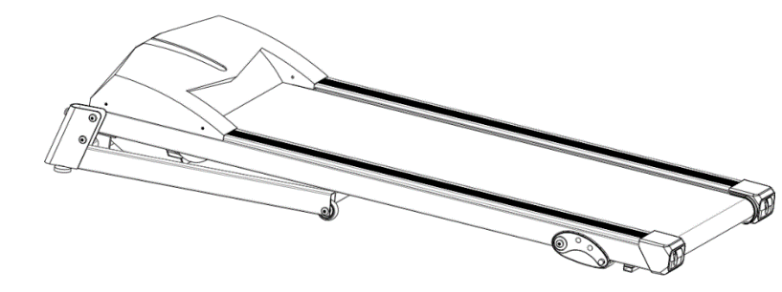 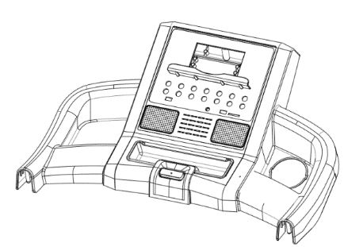

Konzol

Keret

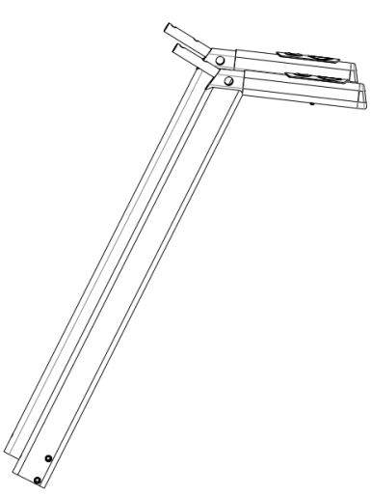 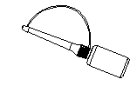

Kenőanyag

Manuál

Használati útmutató

Függőleges oszlop

 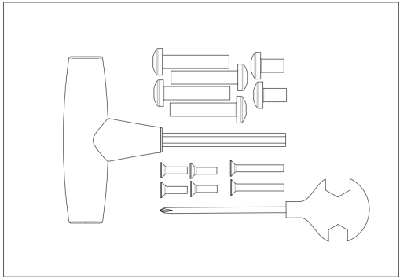

Biztonsági kulcs

Csavar készlet

**Alkatrész lista**

 

Hatszögű csavar M8x15 2KS

Hatszögű félmenetes csavar M8x35x20 4KS

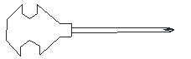 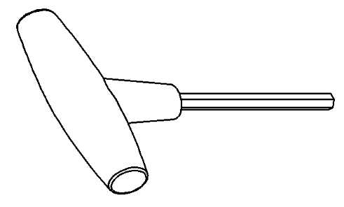

T kulcs 1KS

Kereszt kulcs 14x17x75 1KS

 

Önmetsző csavar ST4x30 2KS

Önmetsző csavar ST4x16 4KS

**Összeszerelési útmutató**

**1. Lépés**

Vegye ki a gépet a dobozból, és tegye egy sima felületre (az ábra szerint). Távolítsa el az összes műanyag csomagolást és csomagolószíjat a gépből.

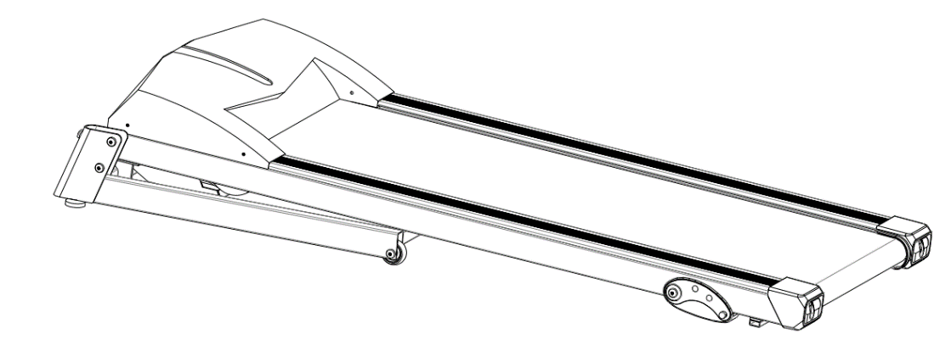

**2. Lépés**

Először csatlakoztassa a függőleges sáv (R) kommunikációs vezetékeit az alapkeret kommunikációs vezetékeihez. Ezután helyezze a függőleges rudakat a főkeret mindkét oldalán lévő szorítógyűrűkbe (Igazítsa a csavarlyukakhoz. Ne sértse meg a függőleges rudak kommunikációs vezetékeit). Rögzítse a függőleges rudakat a főkeret mindkét oldalán lévő rögzítő gyűrűkhöz 4 db M8x35x20 hatlapú csavarral és 2 db M8x10 hatlapú csavarral (igazítsa a függőleges rudakat az eltérések elkerülése érdekében).

Először csatlakoztassa a függőleges sáv (R) kommunikációs vezetékeit az alapkeret kommunikációs vezetékeihez.

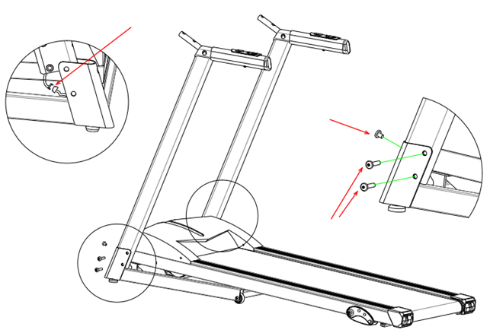

csavar M8x35x20

csavar M8x10

**3. Lépés**

Helyezze a konzolt a függőleges rudakra az ábra szerint. Csatlakoztassa a tartókeretet a függőleges vezeték (R) kommunikációs vezetékeihez. Csatlakoztassa a három vezetéket (a bal és a jobb függőleges sáv pulzusérzékelő kommunikációs vezetékét és a bal függőleges sáv szív kommunikációs vezetékét) a konzol három megfelelő vezetékéhez. Helyezze be a tartó keretének csavarjait a fogantyú furataiba. Rögzítse a konzolt a függőleges rudakon lévő fogantyúhoz az ST4x16 csavarokkal. Ezután az ST4x30 csavarokkal rögzítse a konzolt a fogantyúcsőhöz. Végül ellenőrizze, hogy minden csavar meghúzva van-e, és helyezze be a biztonsági kulcsot a telepítés befejezéséhez.

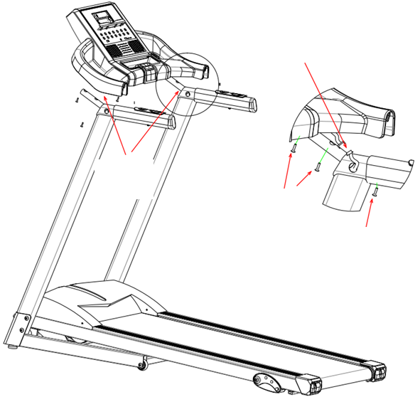

Először csatlakoztassa a kommunikációs vezetéket

A kommunikációs vezetékeket mindkét oldalon csatlakoztatni kell

Önmetsző csavar ST4x30

Önmetsző csavar ST4x16

**Általános fittnesz tanácsok**

1. Bemelegítés: Minden bemelegítés előtt ne tartsa vissza a lélegzetét 5-10 percig.

2. Légzés: Az orron keresztül, a szájon keresztül pedig belélegezzük. A mozgást és a légzést össze kell hangolni. Ha túl gyorsan lélegzik, azonnal hagyja abba a mozgást.

3. Gyakoriság: Az egyik izomrésznek legalább 48 órán keresztül pihennie kell, ami azt jelenti, hogy ugyanazt az izomrészt legalább minden második nap gyakorolhatja.

4. Gyakorlat: Az egyén fizikai erőnlététől függően határozza meg az edzés mennyiségét, és az aszimptotikus testmozgás elve szerint a kezdeti izomfájdalom normális jelenség. A testmozgás folytatásával a fájdalom elmúlhat.

5. Pihenés: Minden edzés után végezzen legalább 5 perc gyakorlást, különösen nyújtva és pihentetve a láb izmait, hogy megakadályozza a hosszú távú izom kondenzációt és fenntartsa a rugalmas izomdiétát.

6. Diéta: Az emésztőrendszer védelme érdekében ne egyél edzés előtt egy órával, edzés után pedig fél órával. Igyon kevesebb ivóvizet, hogy ne terhelje meg a szívét és a veséjét

**Nyújtó gyakorlatok**

Nem számít, milyen gyorsan jársz, edzés előtt érdemes bemelegíteni. A felmelegedett izmok könnyebben megnyúlnak, ezért 5-10 percet töltsön bemelegítéssell. Ezután hagyja abba és folytassa a következőképpen: minden gyakorlatot végezzen legalább 10 másodpercig, és ismételje meg ötször. Ismételje meg ezt edzés után.

1. Nyújtson

Hajlítsa térdeit finoman és lassan előre a testét, lazítsa meg a hátát és a kezét, és próbáljon tenyérrel megérinteni a lábujjait. Tartsa a helyzetet 10-15 másodpercig, majd engedje el. Ismételje meg 3-szor.

2. Az inak nyújtása

Üljön egy tiszta párnára, és nyújtsa ki az egyik lábát. Helyezze a másik lábát az aljára úgy, hogy az kényelmesen a kinyújtott láb belső oldalán nyugodjon. Próbáljon tenyérrel megérinteni a lábujjait. Tartsa a helyzetet 10-15 másodpercig, majd engedje el. Ismételje meg háromszor mindkét lábát.

3. A vádli és a sarok nyújtása

Két kézzel és egyik lábával hátul támasztja meg a falat vagy a fát. Tartsa a hátsó lábát fent, a sarkát pedig a földön. Haladjon egy fal vagy fa felé. Tartsa a helyzetet 10-15 másodpercig, majd engedje el. Ismételje meg háromszor mindkét lábát.

4. A combizom nyújtása

Tartsa az egyensúlyt a bal kezével, vagy tartsa az asztalt, nyújtsa hátra a jobb kezét, fogja meg a jobb bokát, és lassan húzza a csípője felé, amíg nem érzi, hogy a comb elülső részén az izmok megnyúlnak. Tartsa a helyzetet 10-15 másodpercig, majd engedje el. Ismételje meg háromszor mindkét lábát.

5. A belső comb izomának nyújtása

Tegye a sarkát egymáshoz, és tegye a térdeit a földre. Fogja meg a lábát a tenyerével, és húzza maga felé. Tartsa a helyzetet 10-15 másodpercig, majd engedje el. Ismételje meg 3-szor.

**Konzol működése**

**Konzol panelje**

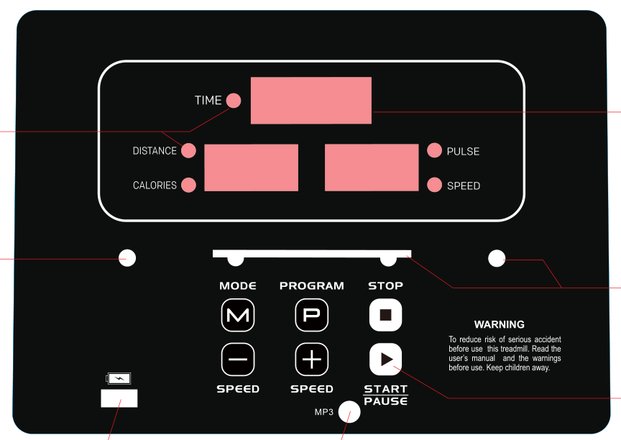

LED képernyő

PROGRAM

STOP

Tablet tartó nyíllás

START/PAUSE

SPEED +/-

MODE

**Konzol funkciók**

1. A P0 manuális program, a P1-P6 automatikus edzésprogram, amelyet három felhasználói program és egy BMI program követ.

2. 3 LED kijelző és 6 funkciógomb

3. Átalakítás a metrikus és a brit rendszer között

4. Zsírmérési funkció

5. Sebességtartomány: 1,0 - 13,0 km / h

6. Védelmi funkciók, beleértve a túlterhelést és a túláramot, a robbanásvédelmet, az elektromágneses interferenciát stb.

7. Önellenőrzés és a rendellenes információk értesítése

8. Három állítható funkció

9. A kétcsatornás MP3 opcionális

**Képernyő ablak**

* DISTANCE távolság értéke.
* CALORIES kalória értéke
* TIME idő értéke
* PULSE pulzus értéke
* SPEED gyorsaság értéke

**Változtathatja meg a távolság mértékét**

* Válassza ki a biztonsági kulcsot, és nyomja meg egyszerre a PROGRAM és a MODE gombokat. Ha a kijelzőn 0,6 jelenik meg, az azt jelenti, hogy a távolság mértékegysége kilométerről mérföldre változott.
* Válassza ki a biztonsági kulcsot, és nyomja meg egyszerre a PROGRAM és a MODE gombokat. Ha a kijelzőn 1.0 jelenik meg, az azt jelenti, hogy a távolságegységek mérföldről kilométerre változtak.

**Gombok funkciói**

1. A PROG kiválasztja a programokat. Az szalag leállításakor a gomb a P0-P36, U01-U03 és a zsírmérés közül választhat.

2. A MODE kiválasztja az üzemmódot. Manuális módban a kezdeti mód normális. Ezzel a gombbal választhat a visszaszámlálás, a távolság visszaszámlálás, a kalória visszaszámlálás vagy a normál mód között. A P1-P36 programokban reset gombként szolgál, alapértelmezett értéke 30 perc.

3. A START (indítás / szünet) elindítja vagy szünetelteti a futópadot.

4. A STOP (stop / reset) lassan leállítja a gépet futás közben. Megjelenítés céljából törli a hibaüzenetet.

5. + növeli a sebességet. Leállítás vagy zsírmérés közben ezzel a gombbal növelheti a beállított értéket. Növeli a sebességet futás közben.

6. - csökkenti a sebességet. Leállítás vagy zsírmérés közben ezzel a gombbal csökkentheti a beállított értéket. Futás közben csökkenti a sebességet.

**Biztonsági kulcs használata**

A biztonsági kulcs egy óra kapcsolóból, egy csapból és egy nejlon zsinórból áll. Mindenesetre, ha eltávolítja a biztonsági kulcsot, a szalag automatikusan leáll, a konzol leblokkol, a kijelzőn "e-07" látható és figyelmeztető jelzés hallható. A biztonsági kulcs behelyezése után a képernyő 2 másodpercig világít, majd visszatér az alapértelmezett állapotba.

**Felhasználói mód**

A Felhasználói mód három felhasználói beállítást tartalmaz (USER1 - USER3). Felhasználói módban a felhasználó beállíthatja saját edzésprogramját. Nyomja meg a PROG gombot, válasszon a USER1-USER3 közül, majd nyomja meg a MODE gombot az edzés beállításához, majd nyomja meg a START gombot a kezdéshez. A felhasználói program a rendszerben van tárolva, majd közvetlenül felhasználható.

**Biztonsági előírások**

* Helyezze a tápkábel dugóját egy 10 amperes, biztonságos földelésű konnektorba, kapcsolja be a főkapcsolót, a konzol képernyője teljesen megjelenik, jel hallatszik, majd azonosítja a biztonsági kulcsot.
* Helyezze be a biztonsági kulcsot a konzolba, és helyezze a másik végét a mellkason lévő ruházatra. Miután a képernyő 2 másodpercig világít, az alapértelmezett állapotra vált: az összes számláló nullázódik, a beállított értékek visszaállnak, és a gép a P0 kézi program időszámítási módjára kapcsol.
* A PROG gombbal választhat P0-P36, U01-U03 vagy BMI (B-I) között.

A P0 egy állítható program. A MODE gombbal 4 edzésmód közül választhat. A sebességet a felhasználó állíthatja be, az alapértelmezett érték 1,0 km / h és 0% -os lejtés.

1. edzésmód: kiszámítja az időt, a távolságot és a kalóriákat, a beállítás lezárásra kerül.

2. edzésmód: visszaszámlálás ideje. Az időablak villog a beállítás során. Használja a + és - gombokat az érték beállításához. A beállítási tartomány 5 - 99 perc, az alapértelmezett érték pedig 30 perc.

3. edzésmód: a céltávolság beállítása. A távolság ablak villog a beállítás során. Használja a + és - gombokat az érték beállításához. A beállítási tartomány 1,0 - 99,0 km, az alapértelmezett érték pedig 0,1 km.

4. edzésmód: a cél kalóriaérték beállítása. A kalóriaablak villog a beállítás során. Használja a + és - gombokat az érték beállításához. A beállítási tartomány 20 - 990 CAL és az alapértelmezett érték 50 CAL.

a) A P1-P36 olyan rendszer által beállított programok, amelyek csak visszaszámlálás módban működnek. Az időablak villog a beállítás során. Használja a + és - gombokat az érték beállításához. A MODE gombbal állítsa be az alapértelmezett értéket. A beállítási tartomány 5 - 99 perc, az alapértelmezett érték pedig 30 perc. A beállítás után nyomja meg a START gombot, és a kijelzőn 5 másodperces visszaszámlálás indul, öt hangjelzéssel. Az 1-es visszaszámlálás után az szalag lassan gyorsulni kezd a kijelzett sebességre, majd állandó sebességgel stabilizálódik.

b) Futás közben a + és - gombokkal állíthatja be a futópad sebességét.

c) A P1-P36-ban az egyes programok sebességét 10 szegmensre osztják, a beállított időt pedig minden szegmensre. A sebesség növelése csak az aktuális szegmenst érinti. Az egyik szegmensről a másikra váltáskor három sípszó hallható három másodperccel az átmenet előtt. Amikor a felhasználó befejezi mind a 10 szegmenst, a motor automatikusan leáll és hosszú sípolás hallatszik.

d) Ha futás közben megnyomja a START gombot, a motor leáll és jár. A működés folytatása után az adatok megmaradnak.

Ha futás közben megnyomja a STOP gombot, a motor lassan lassul, amíg simán le nem áll. A beállítások az alapértelmezett értékekre vannak beállítva.

Mindenesetre, ha eltávolítja a biztonsági kulcsot, a szalag automatikusan leáll, a konzol leblokkol, a kijelzőn "e-07" látható és figyelmeztető jelzés hallható.

Az ellenőrzési rendszer folyamatosan biztonsági ellenőrzés alatt áll. Ha bármilyen rendellenességet találnak, a futópad vészhelyzetben leáll. A képernyőn a rendellenes információk jelennek meg, és sípolás hallatszik.

Ha a rendszer rendellenes információkat jelenít meg, nyomja meg a STOP gombot annak törléséhez.

**BMI (b-i) tesztelés (metrikus egységekben)**

A PROG gombbal válassza ki a BMI programot (b-i). Nyomja meg a MODE gombot, és használja a + és - gombokat a paraméterek beállításához.

1. F1 - nem: a tartomány 1 - 2, 1 férfi, 2 nő, alapértelmezett érték 1.

2. F2 - életkor: tartomány 1 - 99, alapértelmezett érték 25.

3. F3 - magasság: a tartomány 100 - 220 cm, az alapértelmezett érték 170 cm.

4. F4 - súly: a tartomány 20 - 150 kg, az alapértelmezett érték 70 kg.

5. F5 - BMI (b-i): a kiigazítás befejezését és a zsírmérésre való áttérést jelenti. Helyezze mindkét tenyerét a fogantyúkon lévő pulzusérzékelőkre.

4 másodperc elteltével a kijelző a felhasználó testzsírértékét mutatja. Az ázsiai normák szerint, ha ez az érték kevesebb, mint 18, akkor ez alacsony súlyt képvisel, 18 - 24 között ideális súly, 25 - 28 között túlsúly és 29 fölött az elhízás (ezek az adatok csak edzésre vonatkoznak). Az alapértelmezett érték 24.

**BMI (b-i) tesztelés (angol egységekben**

A PROG gombbal válassza ki a BMI programot (b-i). Nyomja meg a MODE gombot, és használja a + és - gombokat a paraméterek beállításához.

1. F1 - nem: a tartomány 1 - 2, 1 férfi, 2 nő, alapértelmezett érték 1.

2. F2 - életkor: tartomány 1 - 99, alapértelmezett érték 25.

3. F3 - magasság: a tartomány 39 - 87 hüvelyk, alapértelmezés szerint 67 hüvelyk.

4. F4 - súly: a tartomány 20 - 150 kg, az alapértelmezett érték 70 kg.

5. F5 - BMI (b-i): a kiigazítás befejezését és a zsírmérésre való áttérést jelenti. Helyezze mindkét tenyerét a fogantyúkon lévő pulzusérzékelőkre.

4 másodperc elteltével a kijelző a felhasználó testzsírértékét mutatja. Az ázsiai normák szerint, ha ez az érték kevesebb, mint 18, akkor ez alacsony súlyt képvisel, 18 - 24 között ideális súly, 25 - 28 között túlsúly és 29 fölött az elhízás (ezek az adatok csak edzésre vonatkoznak). Az alapértelmezett érték 24.

**Program sebesség táblázata P1-P36**

| Szegmens  Program | | 1 | 2 | 3 | 4 | 5 | 6 | 7 | 8 | 9 | 10 |
| --- | --- | --- | --- | --- | --- | --- | --- | --- | --- | --- | --- |
| P1 | Gyorsaság | 1 | 2 | 2 | 3 | 3 | 3 | 3 | 2 | 2 | 1 |
| P2 | Gyorsaság | 1 | 2 | 2 | 3 | 4 | 4 | 3 | 2 | 2 | 1 |
| P3 | Gyorsaság | 1 | 2 | 2 | 3 | 4 | 4 | 3 | 2 | 2 | 1 |
| P4 | Gyorsaság | 1 | 2 | 2 | 3 | 3 | 3 | 3 | 2 | 2 | 1 |
| P5 | Gyorsaság | 1 | 2 | 2 | 3 | 4 | 4 | 3 | 2 | 2 | 1 |
| P6 | Gyorsaság | 1 | 2 | 2 | 4 | 4 | 6 | 4 | 2 | 2 | 1 |
| P7 | Gyorsaság | 2 | 3 | 4 | 6 | 6 | 9 | 6 | 4 | 4 | 2 |
| P8 | Gyorsaság | 1 | 2 | 2 | 4 | 4 | 9 | 9 | 9 | 8 | 4 |
| P9 | Gyorsaság | 2 | 3 | 3 | 6 | 6 | 9 | 6 | 3 | 3 | 2 |
| P10 | Gyorsaság | 1 | 2 | 2 | 4 | 4 | 4 | 4 | 6 | 4 | 3 |
| P11 | Gyorsaság | 2 | 4 | 4 | 6 | 6 | 6 | 6 | 9 | 4 | 1 |
| P12 | Gyorsaság | 1 | 3 | 3 | 6 | 9 | 6 | 9 | 9 | 6 | 4 |
| P13 | Gyorsaság | 4 | 9 | 4 | 9 | 4 | 9 | 4 | 9 | 4 | 9 |
| P14 | Gyorsaság | 2 | 3 | 3 | 6 | 9 | 6 | 9 | 9 | 6 | 3 |
| P15 | Gyorsaság | 4 | 6 | 9 | 9 | 9 | 9 | 9 | 6 | 4 | 2 |
| P16 | Gyorsaság | 2 | 4 | 4 | 9 | 4 | 9 | 4 | 9 | 4 | 9 |
| P17 | Gyorsaság | 2 | 2 | 2 | 4 | 6 | 9 | 6 | 2 | 2 | 2 |
| P18 | Gyorsaság | 3 | 6 | 3 | 6 | 6 | 6 | 6 | 2 | 2 | 2 |
| P19 | Gyorsaság | 4 | 9 | 4 | 9 | 4 | 9 | 4 | 9 | 4 | 9 |
| P20 | Gyorsaság | 4 | 9 | 4 | 9 | 4 | 9 | 4 | 9 | 4 | 9 |
| P21 | Gyorsaság | 2 | 6 | 2 | 6 | 9 | 6 | 9 | 2 | 6 | 2 |
| P22 | Gyorsaság | 4 | 6 | 9 | 6 | 2 | 6 | 2 | 2 | 4 | 2 |
| P23 | Gyorsaság | 4 | 6 | 9 | 6 | 6 | 6 | 6 | 2 | 2 | 2 |
| P24 | Gyorsaság | 4 | 6 | 9 | 6 | 4 | 6 | 4 | 2 | 4 | 2 |
| P25 | Gyorsaság | 2 | 4 | 3 | 4 | 3 | 3 | 7 | 3 | 9 | 3 |
| P26 | Gyorsaság | 2 | 5 | 4 | 6 | 4 | 7 | 5 | 3 | 5 | 2 |
| P27 | Gyorsaság | 2 | 5 | 4 | 5 | 4 | 6 | 5 | 3 | 4 | 2 |
| P28 | Gyorsaság | 2 | 6 | 7 | 4 | 4 | 8 | 5 | 3 | 5 | 2 |
| P29 | Gyorsaság | 2 | 4 | 6 | 8 | 7 | 9 | 7 | 3 | 4 | 2 |
| P30 | Gyorsaság | 2 | 4 | 5 | 5 | 6 | 6 | 7 | 4 | 4 | 2 |
| P31 | Gyorsaság | 3 | 6 | 7 | 5 | 8 | 6 | 9 | 7 | 4 | 3 |
| P32 | Gyorsaság | 3 | 6 | 7 | 5 | 8 | 7 | 8 | 7 | 5 | 3 |
| P33 | Gyorsaság | 2 | 8 | 6 | 4 | 5 | 9 | 8 | 6 | 5 | 3 |
| P34 | Gyorsaság | 2 | 3 | 5 | 3 | 3 | 6 | 4 | 7 | 4 | 3 |
| P35 | Gyorsaság | 2 | 5 | 8 | 9 | 6 | 9 | 6 | 4 | 3 | 2 |
| P36 | Gyorsaság | 2 | 5 | 5 | 4 | 4 | 7 | 5 | 3 | 4 | 4 |

**Gyakori problémák és megoldások**

|  |  |  |
| --- | --- | --- |
| Probléma / kód | Probléma | Megoldás |
| Rendszer nem működik | A rendszer nincs csatlakoztatva vagy be van kapcsolva | Csatlakoztassa a rendszert, vagy fordítsa a tápkapcsolót ON állásba. |
| Nincs benne biztonsági kulcs | Tegye bele |
| Az inverter nincs a megfelelő helyzetben, vagy alacsonyan van | Ellenőrizze az invertert, és helyesen csatlakoztassa vagy cserélje ki. |
| Nyitott körzet | Ellenőrizze a bemeneti és kimeneti kommunikációs vezetékeket. |
| Hirtelen leállás | Kiesett a biztonsági kulcs | Tegye be a biztonsági kulcsot |
| Abnormalitás a rendszerben | Kérje technikus segítségét |
| Billentyűzet nem működik | Hibás billentyű | Cserélje ki a vezetéket és a billentyűzetet |
| Cserélje ki a panel. |
| Cserélje ki a konzolt. |
| E-01 | A kommunikációs vezeték rosszul csatlakozik | Ellenőrizze és megfelelően csatlakoztassa a vezetéket, vagy cserélje ki. |
| Konzol hiba | Cserélje ki a konzolt. |
| Inverter hiba | Cserélje ki a invertort. |
| Regulátor hiba | Cserélje ki a regulátort. |
| E-02 | Motor és motorvezérlő hiba | Cserélje ki a motor |
| Rossz kapcsolat a motor vezetője és a vezérlő között | Ellenőrizze és csatlakoztassa a vezetéket, vagy cserélje ki a vezérlőt. |
| Regulátor hiba |
| E-03 | A fotoelektromos induktor nem megfelelő felszerelése | Ellenőrizze és csatlakoztassa |
| Fotoelektromos induktor hiba | Cserélje ki |
| Rossz kapcsolat a fotoelektromos induktor és a vezérlő között | Ellenőrizze és csatlakoztassa |
| Regulátor hiba | Cserélje ki |
| E-05 | Regulátor hiba | Cserélje ki a regulátort. |
| Motor hiba | Cserélje ki a motort. |
| E-07 | Nincs jel a biztonsági kulcsból | Ellenőrizze a biztonsági kulcsot |
| Cserélje ki |
| Nem észleli a pulzust | Az induktor helytelenül van csatlakoztatva vagy sérült | Ellenőrizze és megfelelően csatlakoztassa a vezetéket, vagy cserélje ki. |
| A konzol illesztőprogramjának hibája | Cserélje ki a konzolt. |
| Nem teljes kijelző | Meglazult csavar | Húzza meg a csavart |
| Rendszer hiba | Cserélje ki a konzolt. |

**ALLFutópad összerakása**

1. Hajtsa ki a futópadot és húzza ki a konnektorból.

2. Ellenőrizze, hogy a meredekségszint a legalacsonyabb értéken van-e.

3. Emelje fel a szalagot függőleges helyzetbe, az E-zfit tengelykapcsoló automatikusan rögzül a görgőn.

4. Ellenőrizze, hogy a csatlakozó az ábrán látható módon van-e rögzítve.

**Futópad szétrakása**

**ALL** 1.A futópad kibontása előtt válasszon olyan helyet, amelynek elektromos csatlakozója 1 méteren belül van, és ahol a talaj sík és akadálytalan.

2 .A futópadot mindkét kezével és lábával fogja meg a hátrameneti csövön. Ezután az öv lassan leereszkedik a földre, és 1 méterre kell maradnia a géptől, amíg teljesen ki nem oldódik.

Görgő

Ellenirányú cső

Kerekek

ALL

**Futópad áthelyezése**

Mozgatás előtt ellenőrizze a következőket: a gép ki van kapcsolva, a dugó kihúzva az aljzatból, a szalag összecsukva. Fogja meg egyik kezével a gép végét, másik kezével pedig a kormányt ugyanazon az oldalon, mint a képen.

**Földelési útmutató**

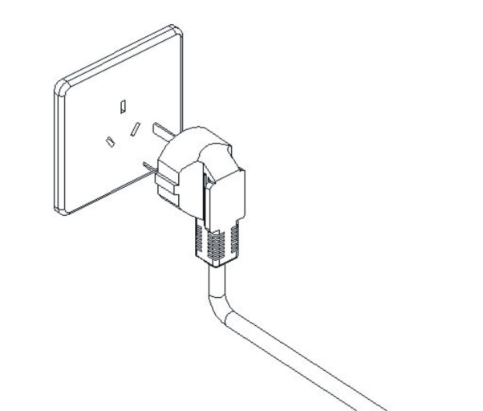

Ezt a terméket földelni kell. Ha hiba lép fel, vagy a futópad megsérül, a földelő vezeték a legkisebb ellenállással hozza létre az áramkört, és az áram a földre kerül, minimalizálva az áramütés kockázatát. A gép egy kábellel van felszerelve, amely egy földelő vezetékkel és egy földelő dugóval rendelkezik. A futópadot a helyi előírásoknak megfelelő csatlakozóval kell földelni.

**Veszélyes:**

A nem megfelelő vezeték áramütés kockázatához vezethet. Ha nem biztos abban, hogy a készülék megfelelően van-e földelve, forduljon szakképzett villanyszerelőhöz vagy a karbantartó személyzethez. Ne cserélje engedély nélkül a termékhez mellékelt dugót. Ha a dugó nem illeszkedik a konnektorba, akkor a megfelelő aljzatot szakemberrel szerelje be.

Ennek 220-240 V alatt kell lennie, és illeszkednie kell a képen látható aljzathoz.

**Karbantartás**

A megfelelő karbantartás nagyon fontos a futópad hibátlan és funkcionális állapota szempontjából. A nem megfelelő karbantartás károsíthatja a futópadot vagy lerövidítheti annak élettartamát. A gép minden alkatrészét rendszeresen ellenőrizni és meghúzni kell. A kopott alkatrészeket azonnal ki kell cserélni.

**Kenés**

A gépet a gyártás során megkenték. A szalag optimális működése érdekében azonban rendszeresen ellenőriznie kell. Ajánljuk:

* Használja kevesebb, mint 3 óra hetente: kenje meg 5 havonta
* Használja heti 4-7 órát: kenés kéthavonta
* Használja hetente több mint 7 órát: kenés havonta

Ne kenje túl. A megfelelő kenés meghosszabbíthatja a futópad élet tartamát. A kenés szükségességének ellenőrzése: emelje fel a szalag oldalait, és tapogassa meg az alsó rész középső részét. Ha szilikon permet nyomai vannak, nem szükséges kenni. Ha a felület száraz, kenésre van szükség.

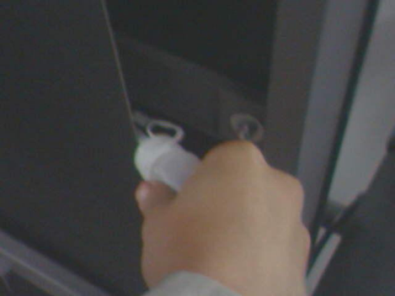**A szalag kenése**

1. Állítsa le a futópadot és hajtsa be.

2. Emelje meg a szalagot a főkeret hátulján.

3. Tartsa a kenő tartályt a lehető legközelebb a közepéhez, és vigye fel. Permetezze be a szalag mindkét oldalát.

4. Engedje el a szalagot 1 km / h sebességgel, hogy egyenletesen kenje be , és felváltva alkalmazza balról jobbra.

**Tisztítás**

A futópad rendszeres tisztítása biztosítja hosszú élettartamát

**Figyelem:** Az áramütés elkerülése érdekében a gépet ki kell kapcsolni. Tisztítás előtt húzza ki a csatlakozót az aljzatból.

Minden edzés után törölje le a verejtéket a konzolról és más felületekről egy tiszta, puha, nedves ruhával.

**Vigyázat:** Ne használjon súrolószert vagy oldószert. Tartsa távol a folyadékot a számítógéptől a károk elkerülése érdekében. Ne tegye ki a számítógépet közvetlen napfénynek.

**Hetente:** A tisztítás megkönnyítése érdekében javasoljuk a taposógép használatát a futópad alatt. A cipők szennyeződéseket hagyhatnak a futópadon, amelyek a futópad alá kerülhetnek. Hetente egyszer tisztítsa meg a párnát a szalag alatt.

**Tárolás**

Tárolja a gépet tiszta és száraz környezetben. Győződjön meg arról, hogy a főkapcsoló ki van kapcsolva, és a dugó ki van húzva.

**Futópad beállítása**

Valamennyi futópadot megfelelően állítják be gyárilag és összeszerelés után. Egy idő után azonban előfordulhat megereszkedés, például csúszás vagy elakadás futás közben. Ebben az esetben állítsa be a szalagot, és fordítsa el a csavarokat fél fordulattal jobbra és balra. Ha a szalag túl laza, akkor a henger megcsúszik. Azonban meg ha túl szoros az sem jó, növelheti a motor terhelését, és károsíthatja az ékszíjat, hengereket vagy motort stb.

Bizonyos idő elteltével a szalag eltérhet. Az okok a következők lehetnek:

1. A futópad nincs sík felületen.

2. Edzés közben nem fut a futópad közepén.

3. A lábak egyenetlen erőt fejtenek ki.

Ha a változást manuálisan okozzák, akkor a terhelés nélküli forgatás egy pillanatra visszaállíthatja a szalagot normál helyzetébe. Ha az eltérést nem lehet automatikusan korrigálni, akkor a csavarokat fél fordulattal el kell fordítani egy 6 mm-es imbuszkulccsal.

Ha a futópad balra tér, forgassa el a bal oldali csavart az óramutató járásával megegyező irányba vagy a jobb oldali csavart az óramutató járásával ellentétes irányba.

Ha a futópad jobbra tér, forgassa el a jobb oldali csavart az óramutató járásával megegyező irányba vagy a bal oldali csavart az óramutató járásával ellentétes irányba.

Bal eltérés Jobb eltérés

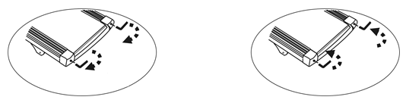

szoros

laza

A futópad eltérésére a garancia nem vonatkozik, és általában a felhasználó tartja be az utasításoknak megfelelően. A szalag elhajlása súlyosan károsíthatja. Időben fel kell deríteni és el kell távolítani.

**Szalag motorjának beállítása**

A motorszíjat gyárilag és összeszerelés után állították be. Egy idő után azonban megereszkedés vagy megcsúszás történhet.

1. Fordítsa el a beállító csavart egy kulcsal az óramutató járásával ellentétes irányba.

2. A beállítási tartománynak meg kell határoznia a szalag terhelését, és nem a csúszását.

3. Rendszeresen tisztítsa meg a szalagot és a tárcsahornyokat.

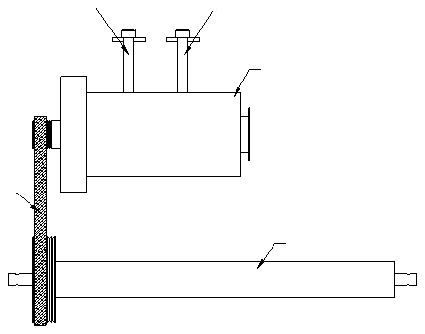

Szíj

Beállítási csavar

Csavar

Elülső görgő

Motor